 | Приложение № 1

П А С П О Р Т
воинского захоронения на территории Усвятского муниципального округа

РОССИЯ-РОФ-ПСК-24-1/10

Российская Федерация, Псковская область, Усвятский район, р.п. Усвяты
(страна, кадастровый номер земельного участка или иной государственной учетный номер
(при наличии), адрес(при наличии) или местоположение)

- Место и дата захоронения

Псковская область, Усвятский район, р.п. Усвяты, ул. Велижская, 1, центральный вход в организацию СХПК «Возрождение »
(место, дата захоронения(создания);если на кладбище или в могиле погребены останки воинов в порядке перезахоронения, то указывается, откуда и когда они перезахоронены)

2. Вид захоронения:

_Памятная плита на месте бывшего лагеря военнопленных,
Великая Отечественная война._______________________________________
(вид захоронения; период истории России, к которому относится захоронение; если захоронением является воинское кладбище или воинский участок кладбища, то указывается количество находящихся на нем братских и индивидуальных могил)
3. Размеры захоронения и его состояние:

Размеры захоронения 2,5 * 2,5 м, имеется металлическое ограждение высотой 0,8 м.
Состояние удовлетворительное.
(ширина и длина кладбища, воинского участка кладбища или отдельных могил, наличие и тип ограждения, состояние захоронения(хорошее, удовлетворительное, аварийное)
4. Краткое описание памятника (надгробия), захоронения

Располагается на вымощенной тротуарной плиткой площадке. Памятная плита из бетона, высотой 1,5 м. На плите выбито: «Здесь, на территории довоенного базара, в 1941 году находился лагерь для советских военнопленных. Вечная память жертвам немецко - фашистских оккупантов».

5. Количество захороненных:

Всего | В том числе
Всего | известных
- | -
(общее количество захороненных, в том числе (при наличии данных) отдельно военнослужащих ,партизан, участников движения сопротивления, военнопленных, воинов-интернационалистов)
6. Персональные сведения о захороненных:

№ п/п | Должность , подразделение  /воинская часть | Воинское  звание | Фамилия  имя ,  отчество  (при наличии). | Дата рождения | Дата гибели (смерти ) | Место захоронения на кладбище, участке кладбища | Откуда перезахоронен
(вносятся достоверно установленные сведения о каждом из захороненых; если эти сведения имеются более чем на 10 захороненных, то на них составляется список захороненных (в том числе в электронной форме), который прилагается к паспорту в качестве вкладыша, в графе 4 делается запись: «Согласно прилагаемому списку»)

7. Сведения об организациях, осуществляющих шефство над воинским захоронением: (оказывающих помощь в его благоустройстве и содержании)

Территориальный отдел «Усвяты»__Администрации Усвятского муниципального округа_
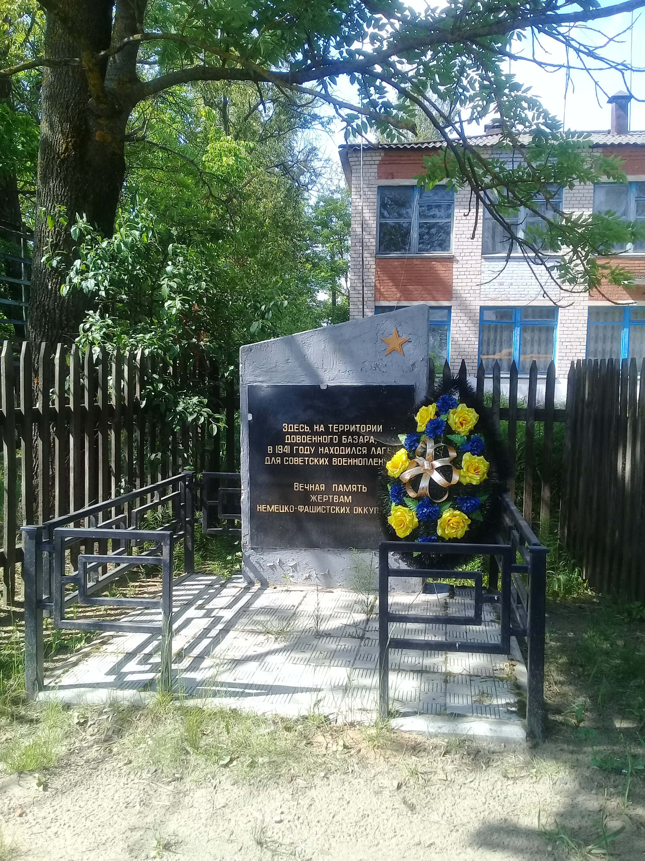
8. Фотоснимок захоронения:

9. Схема ( координаты, в том числе ГЛОНАСС (GPS) расположения захоронения
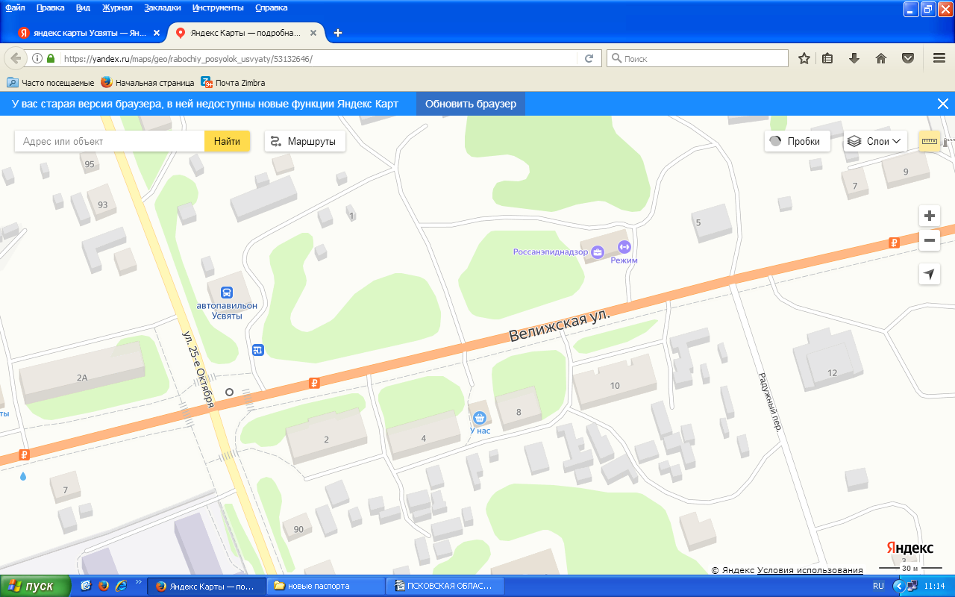
Координаты (ГЛОНАСС) места расположения захоронения : 55,749417 30,743416
10. Дополнительная информация о захоронении
__________________________________________________________________________
11. Подписи должностных лиц :

Военный комиссар
Невельского, Пустошкинского и
Усвятского районов И. Валуевич
__________________________________________________________________________
(должность , подпись, инициал имени, фамилия)
М.П.«___»_____________2024г.

Глава Усвятского муниципального
округа Д. Петров
__________________________________________________________________________
(должность , подпись, инициал имени, фамилия)
М.П.
«___»_____________2024г.

